请点击全屏查看
2017年宁夏银川市贺兰四中中考数学一模试卷
一、选择题（每题3分，共24分）
1．用激光测距仪测得两物体间的距离为14000000m，将14000000用科学记数法表示为（ ）
A．14×107 B．1.4×106 C．1.4×107 D．0.14×108
2．下面的图形中，既是轴对称图形又是中心对称图形的是（ ）
A．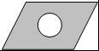 B．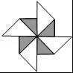 C．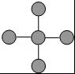 D．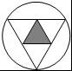
3．在Rt△ABC中，已知∠C=90°，AC=4，BC=3，则cosA等于（ ）
A． B． C． D．
4．（2017银川数学）某蔬菜基地的圆弧形蔬菜大棚的剖面如图所示，已知AB=16m，半径OA=10m，则中间柱CD的高度为（ ）米？
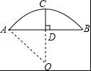
A．6 B．4 C．8 D．5
5．如图，点A、B、C是⊙0上的三点，若∠OBC=50°，则∠A的度数是（ ）
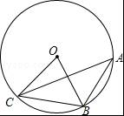
A．40° B．50° C．80° D．100°
6．从1到9这九个自然数中任取一个，是偶数的概率是（ ）
A． B． C． D．
7．（2017银川数学）把抛物线y=﹣x2向左平移1个单位，然后向上平移3个单位，则平移后抛物线的解析式为（ ）
A．y=﹣（x﹣1）2﹣3 B．y=﹣（x+1）2﹣3 C．y=﹣（x﹣1）2+3 D．y=﹣（x+1）2+3
8．对于抛物线y=﹣（x+1）2+3，下列结论：
①抛物线的开口向下；
②对称轴为直线x=1；
③顶点坐标为（﹣1，3）；
④x＞1时，y随x的增大而减小，
其中正确结论的个数为（ ）
A．1 B．2 C．3 D．4

二、填空题（每题3分，共24分）
9．分解因式：2a2﹣4a+2= ．
10．计算： +|﹣3|﹣= ．
11．当m= 时，函数是二次函数．
12．在半径为18的圆中，120°的圆心角所对的弧长是 ．
13．（2017银川数学）如图，⊙O的内接正六边形的边长是6，则边心距为 ．
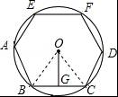
14．抛物线y=2（x﹣3）（x+2）的顶点坐标是 ．
15．如图，P为正三角形ABC外接圆上一点，则∠APB为 ．
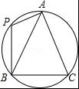
16．如图，在正方形ABCD中，对角线BD的长为．若将BD绕点B旋转后，点D落在BC延长线上的点D′处，点D经过的路径为弧DD′，则图中阴影部分的面积是 ．
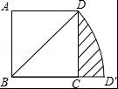

三、（2017银川数学）解答题（共72分）
17．解不等式组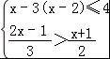．
18．先化简，再求值：（1﹣）÷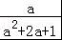，其中a=﹣1．
19．袋子中装有三个完全相同的球，分别标有：“1”“2”“3”，小颖随机从中摸出一个球不放回，并以该球上的数字作为十位数；小颖再摸一个球，以该球上的数字作为个位数，那么，所得数字是偶数的概率是多少？（要求画出树状图或列出表格进行解答．）
20．（2017银川数学）在平面直角坐标系中，△ABC的三个顶点坐标分别为A（﹣2，1），B（﹣4，5），C（﹣5，2）．
（1）画出△ABC关于y轴对称的△A1B1C1；
（2）画出△ABC关于原点O成中心对称的△A2B2C2．
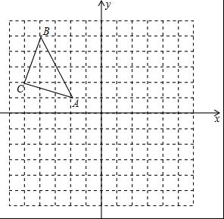
21．近几年我市加大中职教育投入力度，取得了良好的社会效果．某校随机调查了九年级m名学生的升学意向，并根据调查结果绘制出如下两幅不完整的统计图．请你根据图中的信息解答下列问题：
（1）m= ；
（2）扇形统计图中“职高”对应的扇形的圆心角α= ；
（3）请补全条形统计图；
（4）若该校九年级有学生900人，估计该校共有多少名毕业生的升学意向是职高？
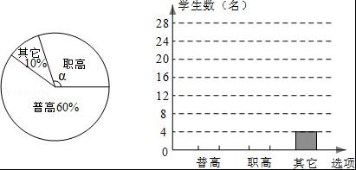
22（2017银川数学）．如图，已知▱ABCD中，F是BC边的中点，连接DF并延长，交AB的延长线于点E．求证：AB=BE．
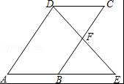
23．如图，Rt△ABC是一防洪堤背水坡的横截面图，背水坡AB的长为12m，它的坡角为45°，为了提高该堤的防洪能力，现将背水坡改造成坡比为2：3的斜坡AD．求DB的长．（结果保留根号）
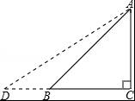
24．如图，AB是⊙0的直径，AB=10，C、D是⊙O上的点，∠CDB=30°，过点C作⊙O的切线交AB的延长线于E，则OE等于多少？
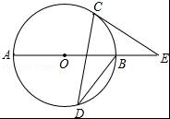
25．如图，⊙O的直径CD垂直于弦AB，垂足为E，F为DC延长线上一点，且∠CBF=∠CDB．
（1）求证：FB为⊙O的切线；
（2）若AB=8，CE=2，求⊙O的半径．
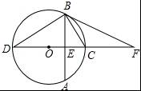
26（2017银川数学）．某工厂为了对新研发的一种产品进行合理定价，将该产品按拟定的价格进行试销，通过对5天的试销情况进行统计，得到如下数据：
单价（元/件） | 30 | 34 | 38 | 40 | 42
销量（件） | 40 | 32 | 24 | 20 | 16
（1）计算这5天销售额的平均数（销售额=单价×销量）；
（2）通过对上面表格中的数据进行分析，发现销量y（件）与单价x（元/件）之间存在一次函数关系，求y关于x的函数关系式（不需要写出函数自变量的取值范围）；
（3）预计在今后的销售中，销量与单价仍然存在（2）中的关系，且该产品的成本是20元/件．为使工厂获得最大利润，该产品的单价应定为多少？

2017年宁夏银川市贺兰四中中考数学一模试卷
参考答案与试题解析
一、选择题（每题3分，共24分）
1．用激光测距仪测得两物体间的距离为14000000m，将14000000用科学记数法表示为（ ）
A．14×107 B．1.4×106 C．1.4×107 D．0.14×108
【考点】科学记数法—表示较大的数．
【分析】科学记数法的表示形式为a×10n的形式，其中1≤|a|＜10，n为整数．确定n的值时，要看把原数变成a时，小数点移动了多少位，n的绝对值与小数点移动的位数相同．当原数绝对值大于10时，n是正数；当原数的绝对值小于1时，n是负数．
【解答】解：将14000000用科学记数法表示为1.4×107，
故选：C．

2（2017银川数学）．下面的图形中，既是轴对称图形又是中心对称图形的是（ ）
A．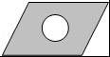 B．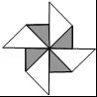 C．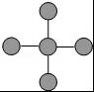 D．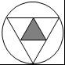
【考点】中心对称图形；轴对称图形．
【分析】根据轴对称图形与中心对称图形的概念求解．
【解答】解：A、不是轴对称图形，是中心对称图形，故A选项错误；
B、不是轴对称图形，是中心对称图形，故B选项错误；
C、既是轴对称图形，也是中心对称图形，故C选项正确；
D、是轴对称图形，不是中心对称图形，故D选项错误．
故选：C．

3．在Rt△ABC中，已知∠C=90°，AC=4，BC=3，则cosA等于（ ）
A． B． C． D．
【考点】锐角三角函数的定义．
【分析】首先运用勾股定理求出斜边的长度，再利用锐角三角函数的定义求解．
【解答】解：∵在Rt△ABC中，∠C=90°，AC=4，BC=3，
∴AB=5．
∴cosA=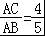．
故选C．

4．（2017银川数学）某蔬菜基地的圆弧形蔬菜大棚的剖面如图所示，已知AB=16m，半径OA=10m，则中间柱CD的高度为（ ）米？
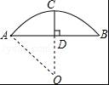
A．6 B．4 C．8 D．5
【考点】垂径定理的应用．
【分析】由垂径定理，可得AD=AB，然后由勾股定理求得OD的长，继而求得中间柱CD的高度．
【解答】解：∵CD是中间柱，
即=，
∴OC⊥AB，
∴AD=BD=AB=×16=8（m），
∵半径OA=10m，
在Rt△AOD中，OD==6（m），
∴CD=OC﹣OD=10﹣6=4（m）．
故选B．

5．如图，点A、B、C是⊙0上的三点，若∠OBC=50°，则∠A的度数是（ ）
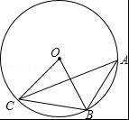
A．40° B．50° C．80° D．100°
【考点】圆周角定理．
【分析】在等腰三角形OBC中求出∠BOC，继而根据圆周角定理可求出∠A的度数．
【解答】解：∵OC=OB，
∴∠OCB=∠OBC=50°，
∴∠BOC=180°﹣50°﹣50°=80°，
∴∠A=∠BOC=40°．
故选：A．

6．（2017银川数学）从1到9这九个自然数中任取一个，是偶数的概率是（ ）
A． B． C． D．
【考点】概率公式．
【分析】先从1～9这九个自然数中找出是偶数的有2、4、6、8共4个，然后根据概率公式求解即可．
【解答】解：1～9这九个自然数中，是偶数的数有：2、4、6、8，共4个，
∴从1～9这九个自然数中任取一个，是偶数的概率是：．
故选：B．

7．把抛物线y=﹣x2向左平移1个单位，然后向上平移3个单位，则平移后抛物线的解析式为（ ）
A．y=﹣（x﹣1）2﹣3 B．y=﹣（x+1）2﹣3 C．y=﹣（x﹣1）2+3 D．y=﹣（x+1）2+3
【考点】二次函数图象与几何变换．
【分析】利用二次函数平移的性质．
【解答】解：当y=﹣x2向左平移1个单位时，顶点由原来的（0，0）变为（﹣1，0），
当向上平移3个单位时，顶点变为（﹣1，3），
则平移后抛物线的解析式为y=﹣（x+1）2+3．
故选：D．

8．对于抛物线y=﹣（x+1）2+3，下列结论：
①抛物线的开口向下；
②对称轴为直线x=1；
③顶点坐标为（﹣1，3）；
④x＞1时，y随x的增大而减小，
其中正确结论的个数为（ ）
A．1 B．2 C．3 D．4
【考点】二次函数的性质．
【分析】根据二次函数的性质对各小题分析判断即可得解．
【解答】解：①∵a=﹣＜0，
∴抛物线的开口向下，正确；
②对称轴为直线x=﹣1，故本小题错误；
③顶点坐标为（﹣1，3），正确；
④∵x＞﹣1时，y随x的增大而减小，
∴x＞1时，y随x的增大而减小一定正确；
综上所述，结论正确的个数是①③④共3个．
故选：C．

二、填空题（每题3分，共24分）
9．（2017银川数学）分解因式：2a2﹣4a+2= 2（a﹣1）2 ．
【考点】提公因式法与公式法的综合运用．
【分析】原式提取2，再利用完全平方公式分解即可．
【解答】解：原式=2（a2﹣2a+1）
=2（a﹣1）2．
故答案为：2（a﹣1）2．

10．计算： +|﹣3|﹣= 4﹣2 ．
【考点】实数的运算；零指数幂．
【分析】原式利用零指数幂法则，绝对值的代数意义，以及二次根式性质计算即可得到结果．
【解答】解：原式=1+3﹣2=4﹣2．
故答案为：4﹣2

11．当m= 1 时，函数是二次函数．
【考点】二次函数的定义．
【分析】根据二次函数的定义列式计算即可得解．
【解答】解：根据题意得：m2+1=2且m+1≠0，
解得m=±1且m≠﹣1，
所以m=1．
故答案为：1．

12．在半径为18的圆中，120°的圆心角所对的弧长是 12π ．
【考点】弧长的计算．
【分析】利用弧长公式，即可直接求解．
【解答】解：弧长是：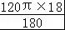 =12π．
故答案是：12π．

13．如图，⊙O的内接正六边形的边长是6，则边心距为 3 ．
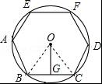
【考点】正多边形和圆．
【分析】连接OC、OB，证出△BOC是等边三角形，根据锐角三角函数的定义求解即可．
【解答】解：如图所示，连接OC、OB
∵多边形ABCDEF是正六边形，
∴∠AOB=60°，
∵OA=OB，
∴△AOB是等边三角形，
∴OB=AB=6，∠OBG=60°，
∴OG=OB•sin∠OBG=6×=3，
故答案为：3．

14．（2017银川数学）抛物线y=2（x﹣3）（x+2）的顶点坐标是 （，﹣） ．
【考点】二次函数的性质．
【分析】先把抛物线y=2（x﹣3）（x+2）化成顶点式，再根据抛物线y=a（x﹣h）2+k的顶点坐标为（h，k），写出顶点坐标即可．
【解答】解：∵y=2（x﹣3）（x+2）=2（x2﹣x﹣6）=2[（x﹣）2﹣]=2（x﹣）2﹣，
∴抛物线y=2（x﹣3）（x+2）的顶点坐标是（，﹣）；
故答案为：（，﹣）．

15．如图，P为正三角形ABC外接圆上一点，则∠APB为 120° ．
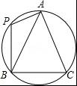
【考点】圆周角定理；等边三角形的性质．
【分析】根据等边三角形的性质得到∠C=60°，根据圆内接四边形的性质计算即可．
【解答】解：∵△ABC是等边三角形，
∴∠C=60°，
由圆内接四边形的性质可知，∠APB=180°﹣∠C=120°，
故答案为：120°．

16．（2017银川数学）如图，在正方形ABCD中，对角线BD的长为．若将BD绕点B旋转后，点D落在BC延长线上的点D′处，点D经过的路径为弧DD′，则图中阴影部分的面积是 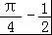 ．
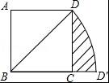
【考点】扇形面积的计算．
【分析】要求阴影部分的面积只要求出扇形BDD′和三角形BCD的面积，然后作差即可，扇形BDD′是以BD为半径，所对的圆心角是45°，根据正方形ABCD和BD的长可以求得BC的长，从而可以求得三角形BCD的面积．
【解答】解：设BC的长为x，
解得，x=1，
即BC=1，
∴S阴影CDD′=S扇形BDD′﹣S△BCD=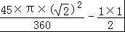=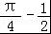，
故答案为：．

三、解答题（共72分）
17．解不等式组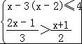．
【考点】解一元一次不等式组．
【分析】分别求出每一个不等式的解集，根据口诀：同大取大、同小取小、大小小大中间找、大大小小无解了确定不等式组的解集．
【解答】解：解不等式x﹣3（x﹣2）≤4，得：x≥1，
解不等式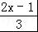＞，得：x＞5，
∴不等式组的解集为：x＞5．

18．先化简，再求值：（1﹣）÷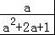，其中a=﹣1．
【考点】分式的化简求值．
【分析】先根据整式混合运算的法则把原式进行化简，再把a的值代入进行计算即可．
【解答】解：原式=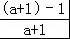÷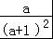
=×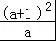
=a+1．
当a=﹣1时，原式=﹣1+1=．

19．（2017银川数学）袋子中装有三个完全相同的球，分别标有：“1”“2”“3”，小颖随机从中摸出一个球不放回，并以该球上的数字作为十位数；小颖再摸一个球，以该球上的数字作为个位数，那么，所得数字是偶数的概率是多少？（要求画出树状图或列出表格进行解答．）
【考点】列表法与树状图法．
【分析】首先根据题意画出树状图，然后由树状图求得所有等可能的结果与所得数字是偶数的情况，再利用概率公式即可求得答案．
【解答】解：画树状图得：
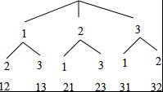
∵共有6种等可能的结果，所得数字是偶数的有2种情况，
∴所得数字是偶数的概率是： =．

20．在平面直角坐标系中，△ABC的三个顶点坐标分别为A（﹣2，1），B（﹣4，5），C（﹣5，2）．
（1）画出△ABC关于y轴对称的△A1B1C1；
（2）画出△ABC关于原点O成中心对称的△A2B2C2．
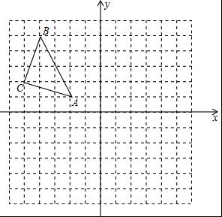
【考点】作图-旋转变换；作图-轴对称变换．
【分析】（1）根据网格结构找出点A、B、C关于y轴对称的点A1、B1、C1的位置，然后顺次连接即可；
（2）根据网格结构找出点A、B、C关于原点对称的点A2、B2、C2的位置，然后顺次连接即可．
【解答】解：（1）△A1B1C1如图所示；
（2）△A2B2C2如图所示．
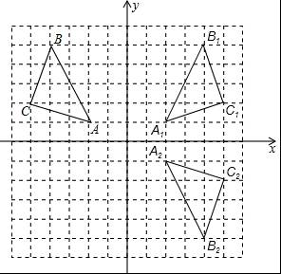

21．（2017银川数学）近几年我市加大中职教育投入力度，取得了良好的社会效果．某校随机调查了九年级m名学生的升学意向，并根据调查结果绘制出如下两幅不完整的统计图．请你根据图中的信息解答下列问题：
（1）m= 40 ；
（2）扇形统计图中“职高”对应的扇形的圆心角α= 108° ；
（3）请补全条形统计图；
（4）若该校九年级有学生900人，估计该校共有多少名毕业生的升学意向是职高？
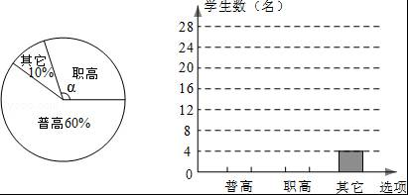
【考点】条形统计图；用样本估计总体；扇形统计图．
【分析】（1）用其他的人数除以所占的百分比，即为九年级学生的人数m；
（2）职职高所占的百分比为1﹣60%﹣10%，再乘以360°即可；
（3）根据普高和职高所占的百分比，求得学生数，补全图即可；
（4）用职高所占的百分比乘以900即可．
【解答】解：（1）4÷10%=40（人），

（2）（1﹣60%﹣10%）×360°=30%×360°=108°；

（3）普高：60%×40=24（人），
职高：30%×40=12（人），
如图．

（4）900×30%=270（名），
该校共有270名毕业生的升学意向是职高．
故答案为：40，108°．
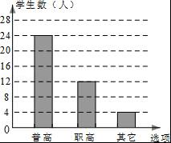

22．如图，已知▱ABCD中，F是BC边的中点，连接DF并延长，交AB的延长线于点E．求证：AB=BE．
【考点】平行四边形的性质；全等三角形的判定与性质．
【分析】根据平行四边形性质得出AB=DC，AB∥CD，推出∠C=∠FBE，∠CDF=∠E，证△CDF≌△BEF，推出BE=DC即可．
【解答】证明：∵F是BC边的中点，
∴BF=CF，
∵四边形ABCD是平行四边形，
∴AB=DC，AB∥CD，
∴∠C=∠FBE，∠CDF=∠E，
∵在△CDF和△BEF中
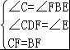
∴△CDF≌△BEF（AAS），
∴BE=DC，
∵AB=DC，
∴AB=BE．

23．（2017银川数学）如图，Rt△ABC是一防洪堤背水坡的横截面图，背水坡AB的长为12m，它的坡角为45°，为了提高该堤的防洪能力，现将背水坡改造成坡比为2：3的斜坡AD．求DB的长．（结果保留根号）
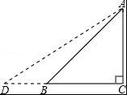
【考点】解直角三角形的应用-坡度坡角问题．
【分析】根据题意要求DB的长，就要先求出CD和BC的长，也就是要先求出AC的长．直角三角形ACB中，有坡角的度数，有AB的长，易求得AC．
【解答】解：Rt△ABC中，∠ABC=45°．
∴AC=AB•sin45°=12×=6（米）．
∴BC=AC=6米，
Rt△ACD中，AD的坡比为2：3．
∴AC：CD=2：3．
∴CD=9米，
∴DB=DC﹣BC=3米，
答：DB的长为3m．

24．如图，AB是⊙0的直径，AB=10，C、D是⊙O上的点，∠CDB=30°，过点C作⊙O的切线交AB的延长线于E，则OE等于多少？
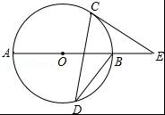
【考点】切线的性质．
【分析】连接OC．由同弧所对的圆心角是圆周角的2倍可求得∠COB=60°，然后由切线的性质可证明∠CCE=90°，根据三角形的内角和是180°可求得∠CEO=30°，依据含30°直角三角形的性质可知OE=2OC．
【解答】解：连接OC．
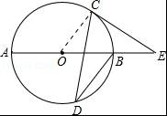
∵∠CDB=30°，
∴∠COB=60°．
∵CE是⊙O的切线，
∴∠CCE=90°．
∴∠CEO=30°．
∴OE=2OC=AB=10．

25．（2017银川数学）如图，⊙O的直径CD垂直于弦AB，垂足为E，F为DC延长线上一点，且∠CBF=∠CDB．
（1）求证：FB为⊙O的切线；
（2）若AB=8，CE=2，求⊙O的半径．
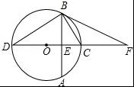
【考点】切线的判定．
【分析】（1）连接OB，根据圆周角定理证得∠CBD=90°，然后根据等边对等角以及等量代换，证得∠OBF=90°即可证得；
（2）首先利用垂径定理求得BE的长，根据勾股定理得出方程，即可求得圆的半径．
【解答】（1）证明：连接OB，如图所示：
∵CD是直径，
∴∠CBD=90°，
又∵OB=OD，
∴∠OBD=∠D，
又∠CBF=∠D，
∴∠CBF=∠OBD，
∴∠CBF+∠OBC=∠OBD+∠OBC，
∴∠OBF=∠CBD=90°，即OB⊥BF，
∴FB为⊙O的切线；
（2）解：∵CD是圆的直径，CD⊥AB，
∴BE=AB=4，
设圆的半径是R，
在直角△OEB中，根据勾股定理得：R2=（R﹣2）2+42，
解得：R=5，
即⊙O的半径为5．
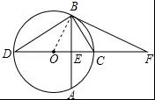

26．（2017银川数学）某工厂为了对新研发的一种产品进行合理定价，将该产品按拟定的价格进行试销，通过对5天的试销情况进行统计，得到如下数据：
单价（元/件） | 30 | 34 | 38 | 40 | 42
销量（件） | 40 | 32 | 24 | 20 | 16
（1）计算这5天销售额的平均数（销售额=单价×销量）；
（2）通过对上面表格中的数据进行分析，发现销量y（件）与单价x（元/件）之间存在一次函数关系，求y关于x的函数关系式（不需要写出函数自变量的取值范围）；
（3）预计在今后的销售中，销量与单价仍然存在（2）中的关系，且该产品的成本是20元/件．为使工厂获得最大利润，该产品的单价应定为多少？
【考点】二次函数的应用．
【分析】（1）根据题中表格中的数据列出算式，计算即可得到结果；
（2）设y=kx+b，从表格中找出两对值代入求出k与b的值，即可确定出解析式；
（3）设定价为x元时，工厂获得的利润为W，列出W与x的二次函数解析式，利用二次函数性质求出W最大时x的值即可．
【解答】解：（1）根据题意得：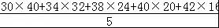 =934.4（元）；
（2）根据题意设y=kx+b，
把（30，40）与（40，20）代入得：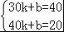，
解得：k=﹣2，b=100，
则y=﹣2x+100；
（3）设定价为x元时，工厂获得的利润为W，
根据题意得：W=（x﹣20）y=（x﹣20）（﹣2x+100）=﹣2x2+140x﹣2000=﹣2（x﹣35）2+450，
∵当x=35时，W最大值为450，
则为使工厂获得最大利润，该产品的单价应定为35元．

